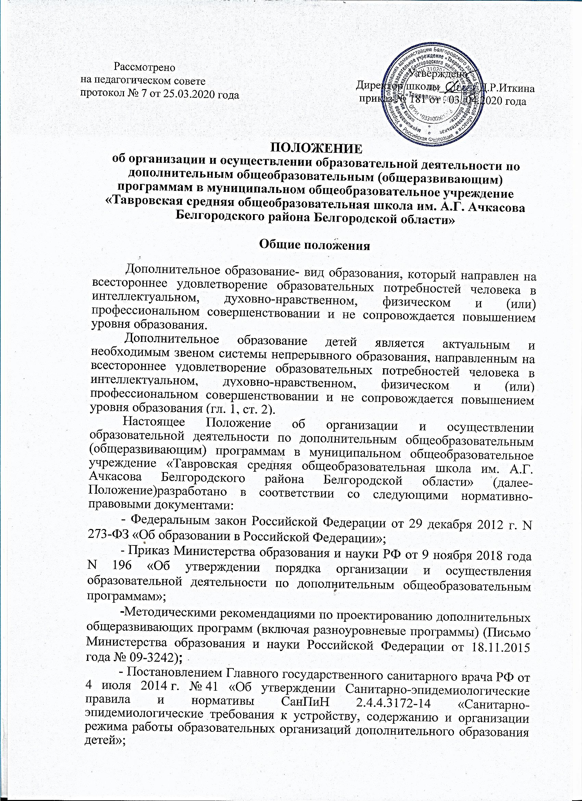

- Постановлением Правительства Белгородской области от 28 ноября 2013 года № 431-пп «Стратегия развития дошкольного, общего и дополнительного образования Белгородской области на 2013-2020 годы»;
- Уставом МОУ Тавровская СОШ».
Положение регламентирует разработку, структуру и реализацию в образовательном учреждении дополнительных общеобразовательных (общеразвивающих) программ различных сроков реализации. Дополнительная общеобразовательная (общеразвивающая) программа (далее - ДООП) - нормативный документ, определяющий объем, содержание, планируемые результаты, формы и сроки контроля усвоения программного материала, организационно-педагогические условия, количество учащихся в объединении и продолжительность занятий.
Основной целью дополнительного образования являются выявление и развитие способностей каждого ребенка, формирование духовно богатой, свободной, физически здоровой, творчески мыслящей личности, обладающей прочными базовыми знаниями, ориентированной на высокие нравственные ценности, способной впоследствии на участие в развитии общества.
Основные задачи дополнительного образования:
- формирование и развитие творческих способностей учащихся;
-удовлетворение индивидуальных потребностей учащихся в интеллектуальном, художественно – эстетическом, нравственном и интеллектуальном развитии, а также в занятиях физической культурой и спортом;
- формирование культуры здорового образа жизни и безопасного образа жизни, укрепление здоровья учащихся;
- обеспечение духовно – нравственного, гражданско – патриотического, трудового воспитания учащихся;
- выявление и развитие талантливых учащихся;
- создание и обеспечение необходимых условий для личного развития, укрепления здоровья, профессионального самоопределения и творческого труда учащихся;
- социализация и адаптация учащихся к жизни в обществе;
- формирование общей культуры учащихся;
- удовлетворение иных образовательных потребностей и интересов учащихся, не противоречащих законодательству Российской Федерации, осуществляемых за пределами федеральных государственных стандартов и федеральных государственных требований.
В соответствии с п.9 порядка организации и осуществления общеобразовательной (развивающей) деятельности по дополнительным общеобразовательным программам «занятия в объединениях могут проводиться по дополнительным общеобразовательным программам различной направленности:
технической,
естественнонаучной,
физкультурно-спортивной,
художественной,
туристско-краеведческой,
социально-педагогической.
Образовательное учреждение ежегодно обновляет ДООП на основе социального заказа с учетом развития науки, техники, культуры, экономики, технологий и социальной сферы.
Формы и режим обучения по ДООП определяются данным Положением.
Дополнительная общеобразовательная (общеразвивающая) программа является нормативным документом, содержащим максимально полную информацию о дополнительном образовании, имеющим конкретизированные образовательные цель, задачи, а также фиксируемые, диагностируемые образовательные результаты.
Система оценивания образовательных результатов по ДООП предусмотрена без оценочная и направлена на контроль усвоения учащимися знаний, умений и навыков.
Инструменты оценки достижений детей и подростков должны способствовать росту их самооценки и познавательных интересов в общем и дополнительном образовании, а также диагностировать мотивацию достижений личности:
-текущий контроль освоения дополнительной общеобразовательной общеразвивающей программы;
-промежуточную аттестацию после освоения отдельной части или всего объема учебного предмета после каждого года обучения по программам в форме тестирования, сдачи контрольных нормативов, концертов, выставок, практических заданий.
Тестовые задания (оценочные материалы) разрабатываются к каждой ДООП и являются её неотъемлемой частью, используются при промежуточной аттестации.
ДООП подлежит обсуждению на заседании педагогического совета Учреждения, решение об её утверждении заносится в протокол.
Утверждение ДООП осуществляется приказом директора образовательного учреждения на основании решения педагогического совета.

Структура и содержание
дополнительной общеобразовательной (общеразвивающей) программы

ДООП – включает комплекс основных характеристик программы (пояснительная записка; цель и задачи программы; содержание программы; планируемые результаты) и комплекс организационно-педагогических условий, включая формы аттестации (условия реализации программы; формы аттестации; оценочные материалы; методические материалы; список литературы)

Содержание структурных компонентов программы:

№ | Структура программы | Содержание структурных компонентов программы
1. | Титульный лист  (Приложение №1) | первая страница, предваряющая текст программы и служащая источником библиографической информации, необходимой для идентификации  документа (наименование образовательной организации, гриф утверждения программы согласно локального нормативного акта образовательной организации), название программы, направленность, адресат программы (возраст учащихся), срок ее реализации, ФИО, должность разработчика (ов) программы).
2 | Пояснительная записка | Этот раздел направлен на отражение общей характеристики программы:  −направленность программы;  -программа составлена в соответствии с требованиями (нормативные документы);  − актуальность программы – соответствие основным направлениям социально-экономического развития страны, современным достижениям в сфере науки, техники, искусства и культуры; соответствие государственному социальному заказу/запросам родителей и детей; обоснование актуальности должно базироваться на фактах – цитатах из нормативных документов, результатах научных исследований, социологических опросов, подтверждающих необходимость и полезность предлагаемой программы;  −отличительные особенности программы – характерные свойства, отличающие программу от других, остальных; отличительные черты, основные идеи, которые придают программе своеобразие;  - возраст учащихся - примерный портрет учащегося, для которого будет актуальным обучение по данной программе – возраст, уровень развития, круг интересов, личностные характеристики, потенциальные роли в программе;  - объем программы – общее количество учебных часов, запланированных на весь период обучения, необходимых для освоения программы;  - формы организации образовательного процесса (индивидуальные, групповые и т.д.)  - виды занятий по программе определяются содержанием программы и могут предусматривать практические занятия, мастер-классы, тренинги, выполнение самостоятельной работы, концерты, выставки, творческие отчеты, соревнования и другие виды учебных занятий и учебных работ;  - уровни сложности - содержание и материал программы дополнительного образования детей  должны быть организованы по принципу дифференциации в соответствии со следующим уровнем сложности: «Стартовый уровень»;  - срок освоения программы – определяется содержанием программы и должен обеспечить возможность достижения планируемых результатов, заявленных в программе; характеризуют продолжительность программы - количество недель, месяцев, лет, необходимых для ее освоения  -режим занятий – периодичность и продолжительность занятий.  - цель - это обобщенный планируемый результат, на который направлено обучение по программе; формулируется с учетом содержания программы, должна быть ясна, конкретна, перспективна и реальна;  - задачи - это конкретные результаты реализации программы; должны быть технологичны, так как конкретизируют процесс достижения результатов обучения, воспитания и развития, заявленных в цели программы: научить, привить, развить, сформировать, воспитать.
3. | Содержание программы | учебный план содержит наименование разделов (дисциплин), определяет последовательность и общее количество часов на их изучение, оформляется в виде таблицы; составляется на весь период обучения по годам (приложение №2);  -содержание учебного плана должно быть направлено на достижение целей программы и планируемых результатов ее освоения; это реферативное описание разделов и тем программы в соответствии с последовательностью, заданной учебным планом с разбивкой на теоретические и практические виды занятий (приложение №3);  - содержание программного материала - можно отразить через краткое описание тем (теоретических и практических видов занятий) (приложение №4).
4. | Календарно –тематическое планирование | календарно-тематическое планирование является обязательным приложением к программе и оформляется в виде таблицы (приложение №5).  Титульный лист (приложение №6)
5. | Планируемые результаты | формулируются с учетом цели и содержания программы и определяют основные знания, умения, навыки, а также компетенции, метапредметные, личностные и предметные результаты, приобретаемые учащимися в процессе изучения программы.  Метапредметные результаты означают усвоенные учащимися способы деятельности, применяемые ими как в рамках образовательного процесса, так и при решении реальных жизненных ситуаций; могут быть представлены в виде совокупности способов универсальных учебных действий и коммуникативных навыков, которые обеспечивают способность учащихся к самостоятельному усвоению новых знаний и умений.  Личностные результаты включают готовность и способность учащихся к саморазвитию и личностному самоопределению, могут быть представлены следующими компонентами:  мотивационно-ценностным (потребность в самореализации, саморазвитии, самосовершенствовании, мотивация достижения, ценностные ориентации);  когнитивным (знания, рефлексия деятельности);  операциональным (умения, навыки);  эмоционально-волевым (уровень притязаний, самооценка,  эмоциональное отношение к достижению, волевые усилия).  Предметные результаты содержат в себе систему основных элементов знаний, которая формируется через освоение учебного материала, и систему формируемых действий, которые преломляются через специфику предмета и направлены на их применение и преобразование; могут включать: теоретические знания по программе; практические умения, предусмотренные программой.
6. | Комплекс организационно-педагогических условий | - условия реализации программы - реальная и доступная совокупность условий реализации программы – помещения, площадки, оборудование, приборы, информационные, методические и иные ресурсы, материально – техническое оснащение;  -формы промежуточной аттестации – разрабатываются и обосновываются для определения результативности усвоения программы, отражают цели и задачи, необходимо указать, как именно эти формы аттестации позволяют выявить соответствие результатов образования поставленным целям и задачам (зачет, контрольная работа, творческая работа, выставка, конкурс, выставки, отчетные концерты, открытые уроки и т.д.):  -текущий контроль освоения дополнительной общеобразовательной (общеразвивающей) программы;  -промежуточная аттестация после освоения отдельной части или всего объема учебного предмета после каждого года обучения по программам;  оценочные материалы – пакет диагностических методик, позволяющих определить достижение учащимися планируемых результатов (тесты, диагностики). (Приложение к дополнительной общеобразовательной (общеразвивающей) программе)
7. | Материально-техническое обеспечение | обеспечение программы методическими видами продукции, необходимыми для ее реализации - указание тематики и формы методических материалов по программе (пособия, оборудование, приборы, дидактический материал)
8. | Список литературы | включает перечень основной и дополнительной литературы (учебные пособия, справочные пособия (словари, справочники); ссылки на интернет-ресурсы; наглядный материал (альбомы, таблицы, технологические карты).

Текст набирается в текстовом редакторе шрифтом Times New Roman, кегль 14, одинарный межстрочный интервал, переносы в тексте не ставятся, выравнивание по ширине, абзац 1,25 см., поля: слева – 3 см., верх, низ – 2 см., справа 1,5 см., листы формата А4.
Таблицы вставляются непосредственно в текст.
Титульный лист считается первым, но не нумеруется, как и листы приложения.
Учебный план представляется в виде таблицы.

Условия реализации
дополнительных общеобразовательных (общеразвивающих) программ

Учебный год в ДО начинается 1 сентября и заканчивается 31 мая текущего года.
Зачисление осуществляется приказом директора образовательного учреждения в течение 3-х рабочих дней с момента подачи заявления принятия решения о приеме в ДО.
Продолжительность учебного года с учетом промежуточной аттестации составляет 36 недель.
Количество занятий определяется направленностью ДООП. Занятия по программе первого года обучения составляет 4 академических часа в неделю; второго года обучения–6 академических часов в неделю; третьего года обучения-6 академических часов в неделю. Продолжительность занятий - 2 занятия по 45 минут с 15 минутным перерывом для отдыха детей и проветривания помещений.
Регламентирует учебный процесс по ДООП – расписание занятий (по согласованию с родителям (законными представителями).
Реализацию ДООП подтверждает журнал учета работы педагога дополнительного образования в объединении (секции, кружке) (далее Журнал). Журнал - государственный документ установленного образца. Журналы – хранятся в архиве образовательного учреждения 3 года.
Оформление Журнала контролируется со стороны администрации с вынесением замечаний, предложения по работе объединения не реже 1 раза в месяц.
При наличии замечаний или предложений со стороны проверяющего, требуется устранить их в течение недели.
Все записи в Журнале должны вестись четко и аккуратно чернилами одного цвета в соответствии с установленной формой.
Документы должны оформляться своевременно, четко, разборчиво, без подчисток, помарок, вызывающих сомнение в правильности внесенных данных.
Организация образовательного процесса по реализации учебного плана дополнительного образования детей возможна в очной форме, а так же с использованием электронного образования и дистанционных образовательных технологий.

Промежуточная аттестация

Освоение дополнительной общеобразовательной программой сопровождается промежуточной аттестацией. Промежуточная аттестация проводится в соответствии со ст. 58 Федерального закона Российской Федерации от 29 декабря 2012 г. N 273-ФЗ «Об образовании в Российской Федерации», Приказом Министерства образования и науки РФ от 29 августа 2013 Г. N 1008 «Об утверждении порядка организации и осуществления образовательной деятельности по дополнительным общеобразовательным программам», с локальным нормативным актом от 27.02.2014 № 116 Положение о промежуточной аттестации обучающихся дополнительного образования муниципального общеобразовательного учреждения «Тавровская средняя общеобразовательная школа им. А.Г. Ачкасова Белгородского района Белгородской области»
Основной формой подведения итогов реализации дополнительных общеобразовательных (общеразвивающих) программ является:
- Практическая работа;
- выставка;
- концерт;
- тестирование;
- контрольные нормативы.

Комплектование групп объединений

Приём учащихся в объединения осуществляется на основании Положения приема учащихся.
Количество учебных групп, численный состав, возраст учащихся, часов, занятий в неделю каждого объединения, регламентируются учебным планом дополнительного образования в образовательном учреждении.
Для зачисления во вновь формируемые группы объединений прием заявлений осуществляется с 1 апреля до момента заполнения свободных мест, но не позднее 15 сентября текущего года.
Основное комплектование групп учащихся проводится с 15 августа по 15 сентября текущего года.
При наличии свободных мест в группы объединении (во вновь формируемые и сформированные) прием учащихся может осуществляться в течение всего учебного года, при наличии у поступающего в образовательное учреждение достаточного объема необходимых компетенций для освоения дополнительной общеобразовательной (общеразвивающей) программы в полном объеме.
Зачисление учащихся осуществляется приказом директора образовательное учреждения не позднее 1 сентября текущего года.

Наполняемость групп творческих объединений

Объединение может состоять из нескольких учебных групп, сформированных в соответствии с характером деятельности, возрастом учащихся, условиями работы, дополнительной общеобразовательной (общеразвивающей) программой.
Наполняемость учебных групп, продолжительность учебных занятий в объединении зависят от направленности ДООП и должна соответствовать нормам в зависимости от года обучения (приложение 6).
Учебными группами второго года обучения являются группы, в состав которых, входит не менее 80% учащихся первого года обучения.
Учебными группами третьего года обучения являются группы, в состав которых, входит не менее 65% учащихся первого года обучения.
Для наиболее полного удовлетворения прав детей и их образовательных потребностей разрешается в течение учебного года изменение персонального состава объединений при сохранении общего числа учащихся к концу учебного года не менее 80%.
Занятия для развития детей с повышенным уровнем способностей, осуществляется по индивидуальным учебным планам и дополнительным общеобразовательным (общеразвивающим) программам в учебных группах малой наполняемости (1-5 человек). В группу могут приниматься учащиеся разных годов обучения.
Занятия с учащимися с ограниченными возможностями здоровья, детьми инвалидами могут быть организованы совместно с другими учащимися, в учебных группах малой наполняемости (1-3 человек), индивидуально.
Численный состав объединения может быть уменьшен при включении в него учащихся с ограниченными возможностями здоровья и (или) детей – инвалидов до 10 человек.

Приложение №5

Календарно-тематическое планирование

№ | месяц | число | Время проведения занятия | Форма занятия | Количество часов | Тема занятия | Место проведения | Форма контроля

Приложение 1

Тавровская средняя общеобразовательная школа им. А.Г. Ачкасова
Белгородского района Белгородской области
Муниципальное общеобразовательное учреждение

Принята на заседании  педагогического совета  от «_ »_________20___г.  Протокол №__ | Утверждаю:  Директор МОУ «Тавровская СОШ»  ______________/Д.Р. Иткина  Приказ №___от «__»________20___г.

ДОПОЛНИТЕЛЬНАЯ ОБЩЕОБРАЗОВАТЕЛЬНАЯ
(ОБЩЕРАЗВИВАЮЩАЯ) ПРОГРАММА

художественной направленности

«ХОРОВОЕ ПЕНИЕ»

Возраст обучающихся: _______лет
Срок реализации: ____ года

Автор-составитель:

Таврово.

Обратная сторона титульного листа

Дополнительная общеобразовательная (общеразвивающая) программа «Хоровое пение», художественной направленности

Автор программы: _____________________________
ФИО (педагог, разработавший образовательную программу)
Программа рассмотрена на заседании педагогического совета от «____» _____________ 20___ г., протокол № ______

Председатель _________ _________
подпись Ф.И.О

Приложение №2
Учебный план

№ | Наименование разделов | Кол-во часов  1 год обучения | Кол-во часов  2 год обучения | Кол-во часов  3 год обучения
 | Всего:

Приложение №3
Содержание учебного плана

№ | Наименование раздела темы | Кол-во часов всего | Теория | Практика
 | Всего:

Приложение №4

Содержание программного материала

Раздел 1. Введение.
Теория: порядок работы объединения. Правила поведения во время учебного занятия. Обсуждение плана работы творческого объединения на учебный год. Показ презентации о работе объединения. Распределение заданий среди учащихся. Беседа по технике безопасности при работе с различными инструментами и оборудованием.
Практика: изготовление изделий различными способами: рисунок, природный материал, лоскутная техника.

